瑞典著名文学作家
希拉·诺曼尼（Cilla Naumann）
作者介绍：
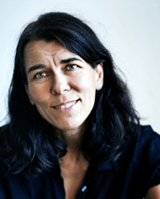
希拉·诺曼尼（Cilla Naumann）写了不少动人的故事，讨论了很多有关人生的疑问。她的故事可能以描述当代社会现象或者政治问题等作为开端，但是很快情节就向很多角度展开，故事激动人心并兼备严肃话题。通过她的故事，读者会吃惊的看到，希拉·诺曼尼为很多现实问题点亮了一盏明灯。

曾经干过新闻记者的希拉·诺曼尼，不仅仅对于故事中发生了什么感兴趣，还深喑描写故事的技巧。她驾驭故事的能力很强，有时候仿佛书中的人物就在你的房间里站在你的面前。
读她的书的时候，书本就像安上了自动翻书器，然而你绝对舍不得翻到最后一页，让故事结束。读书的过程很轻松但却会很感动，诺曼尼绝对是现今最好并且最诚实的小说家之一，是属于那种问了问题但不仅仅只给了答案的作家之一。

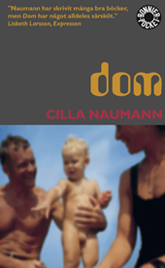
中文书名：《他们》
英文书名：Them
瑞典语书名：Dom
作 者：Cilla Naumann
出 版 社：Alfabeta
代理公司：Grand Agency/ ANA
页 数：279页
出版时间：2000年
代理地区：中国大陆﹑台湾
类 型：文学

*版权销售状况：
德国: dtv
荷兰: De Geus
瑞典: Albert Bonniers Förlag, Bonnierpocket

内容简介：

愧疚是从哪里开始的？责任离爱到底有多远呢？谁又做错了呢？

当关于索尼娅和伍尔夫的故事展开，问题也同时提出了。索尼娅和伍尔夫，一个是律师，一个是医生。一天晚上，他们的儿子，一位年轻有为、前景看好的研究员，被警察指控为谋杀案的犯罪嫌疑人。这粉碎了他们的生活，仿佛脚下的大地裂开，一场幽闭恐惧的噩梦就此上演。

《他们》是一个非常引人入胜的故事，讲了两个在婚姻中历练了很长时间的男女，最终还是发现对于对方其实是一无所知的陌生人。这还是关于一位母亲和一位父亲在所有父母都想完成的一件事情上的失败，那就是去了解你的孩子。

媒体评价：

“《他们》是一部刻画心理的小说，非常吸引读者。” —《每日新闻 》

“精湛的，惟妙惟肖的。”—《晚报》

谢谢您的阅读！
请将回馈信息发至：黄家坤
安德鲁﹒纳伯格联合国际有限公司北京代表处
北京市海淀区中关村大街甲59号中国人民大学文化大厦1705室, 邮编：100872
电话：010-82504106， 传真：010-82504200
Email: JHuang@nurnberg.com.cn
Http://www.nurnberg.com.cn
微博：http://weibo.com/nurnberg
豆瓣小站：http://site.douban.com/110577/

